Evidencia

Id del Caso: CP-044
Título del caso: ESC-007-Reserva de Vuelos-Validar reserva E2E exitosa de vuelo en modalidad solo ida realizando checkout como invitado
Tester: Mauricio Massaro
Fecha: 27/08/2026
Navegador: Chrome
Precondición
-Acceso a la web https://phptravels.net/#flights
-Disponibilidad de un método de pago de prueba válido.
Pasos:
1-Dentro de la pestaña "Servicios", click en "Vuelos Reserva", verificar la selección "De una sola mano", ingresar "Partida De" (ej. AEP), "Llegada A" (ej. MAD), "Fecha de salida", "Pasajeros" (1 Pasajero) y hacer click en la lupa azul
2-En la pantalla de resultados, seleccionar un vuelo disponible haciendo click en el botón de reserva ("Reserva Ahora")
3-En el formulario de detalles de la reserva, completar los campos del pasajero/invitado (Nombre, Apellido, Email, Teléfono, Fecha de Nacimiento, Documento/Pasaporte) sin iniciar sesión
4-Seleccionar el método de pago disponible, ingresar los datos de pago requeridos y confirmar la transacción

Resultado esperado: El sistema procesa la solicitud E2E correctamente, genera la página de confirmación con la factura/voucher de reserva, asigna un número de código de reserva (PNR) y envía el correo electrónico con la confirmación del vuelo al email del invitado.

Ejecución

1-Dentro de la pestaña "Servicios", click en "Vuelos Reserva", verificar la selección "De una sola mano", ingresar "Partida De" (ej. AEP), "Llegada A" (ej. MAD), "Fecha de salida", "Pasajeros" (1 Pasajero) y hacer click en la lupa azul

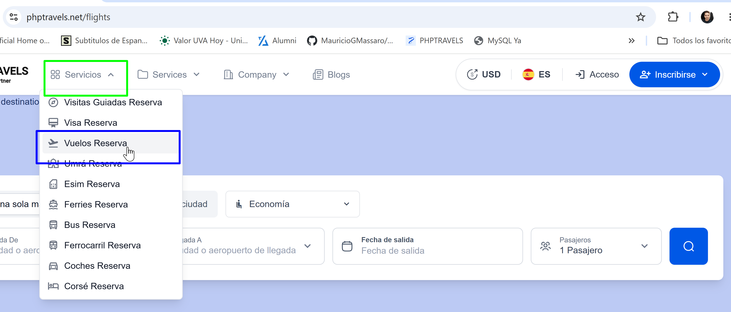

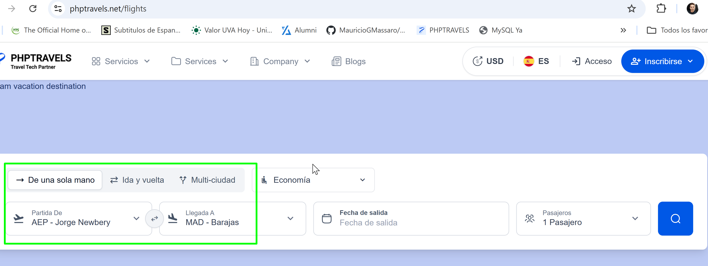

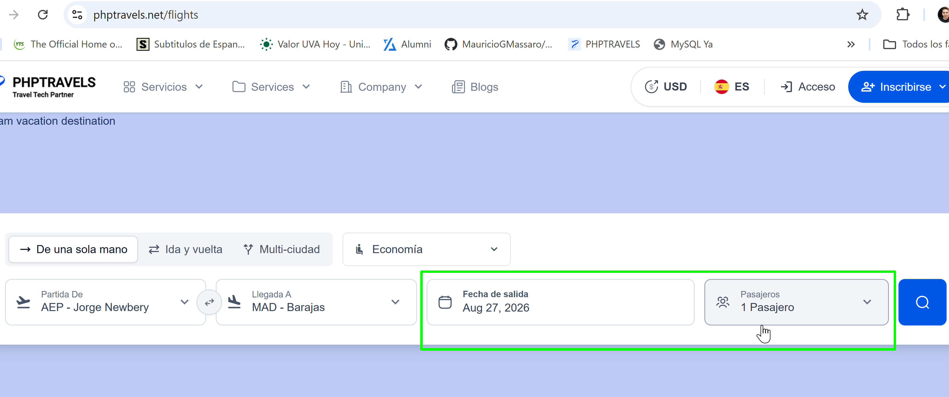

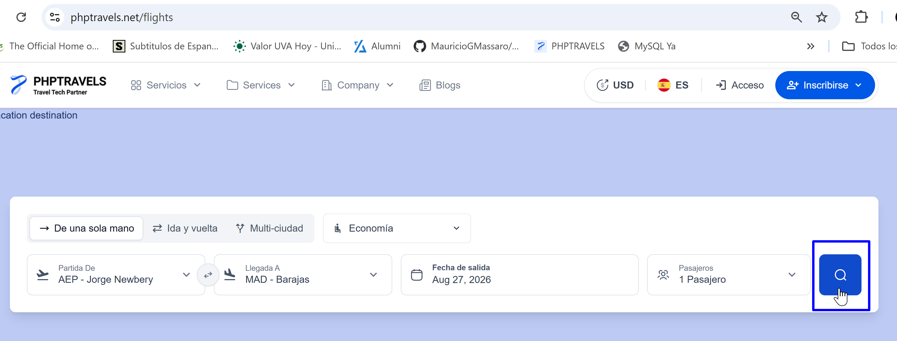

2-En la pantalla de resultados, seleccionar un vuelo disponible haciendo click en el botón de reserva ("Reserva Ahora")
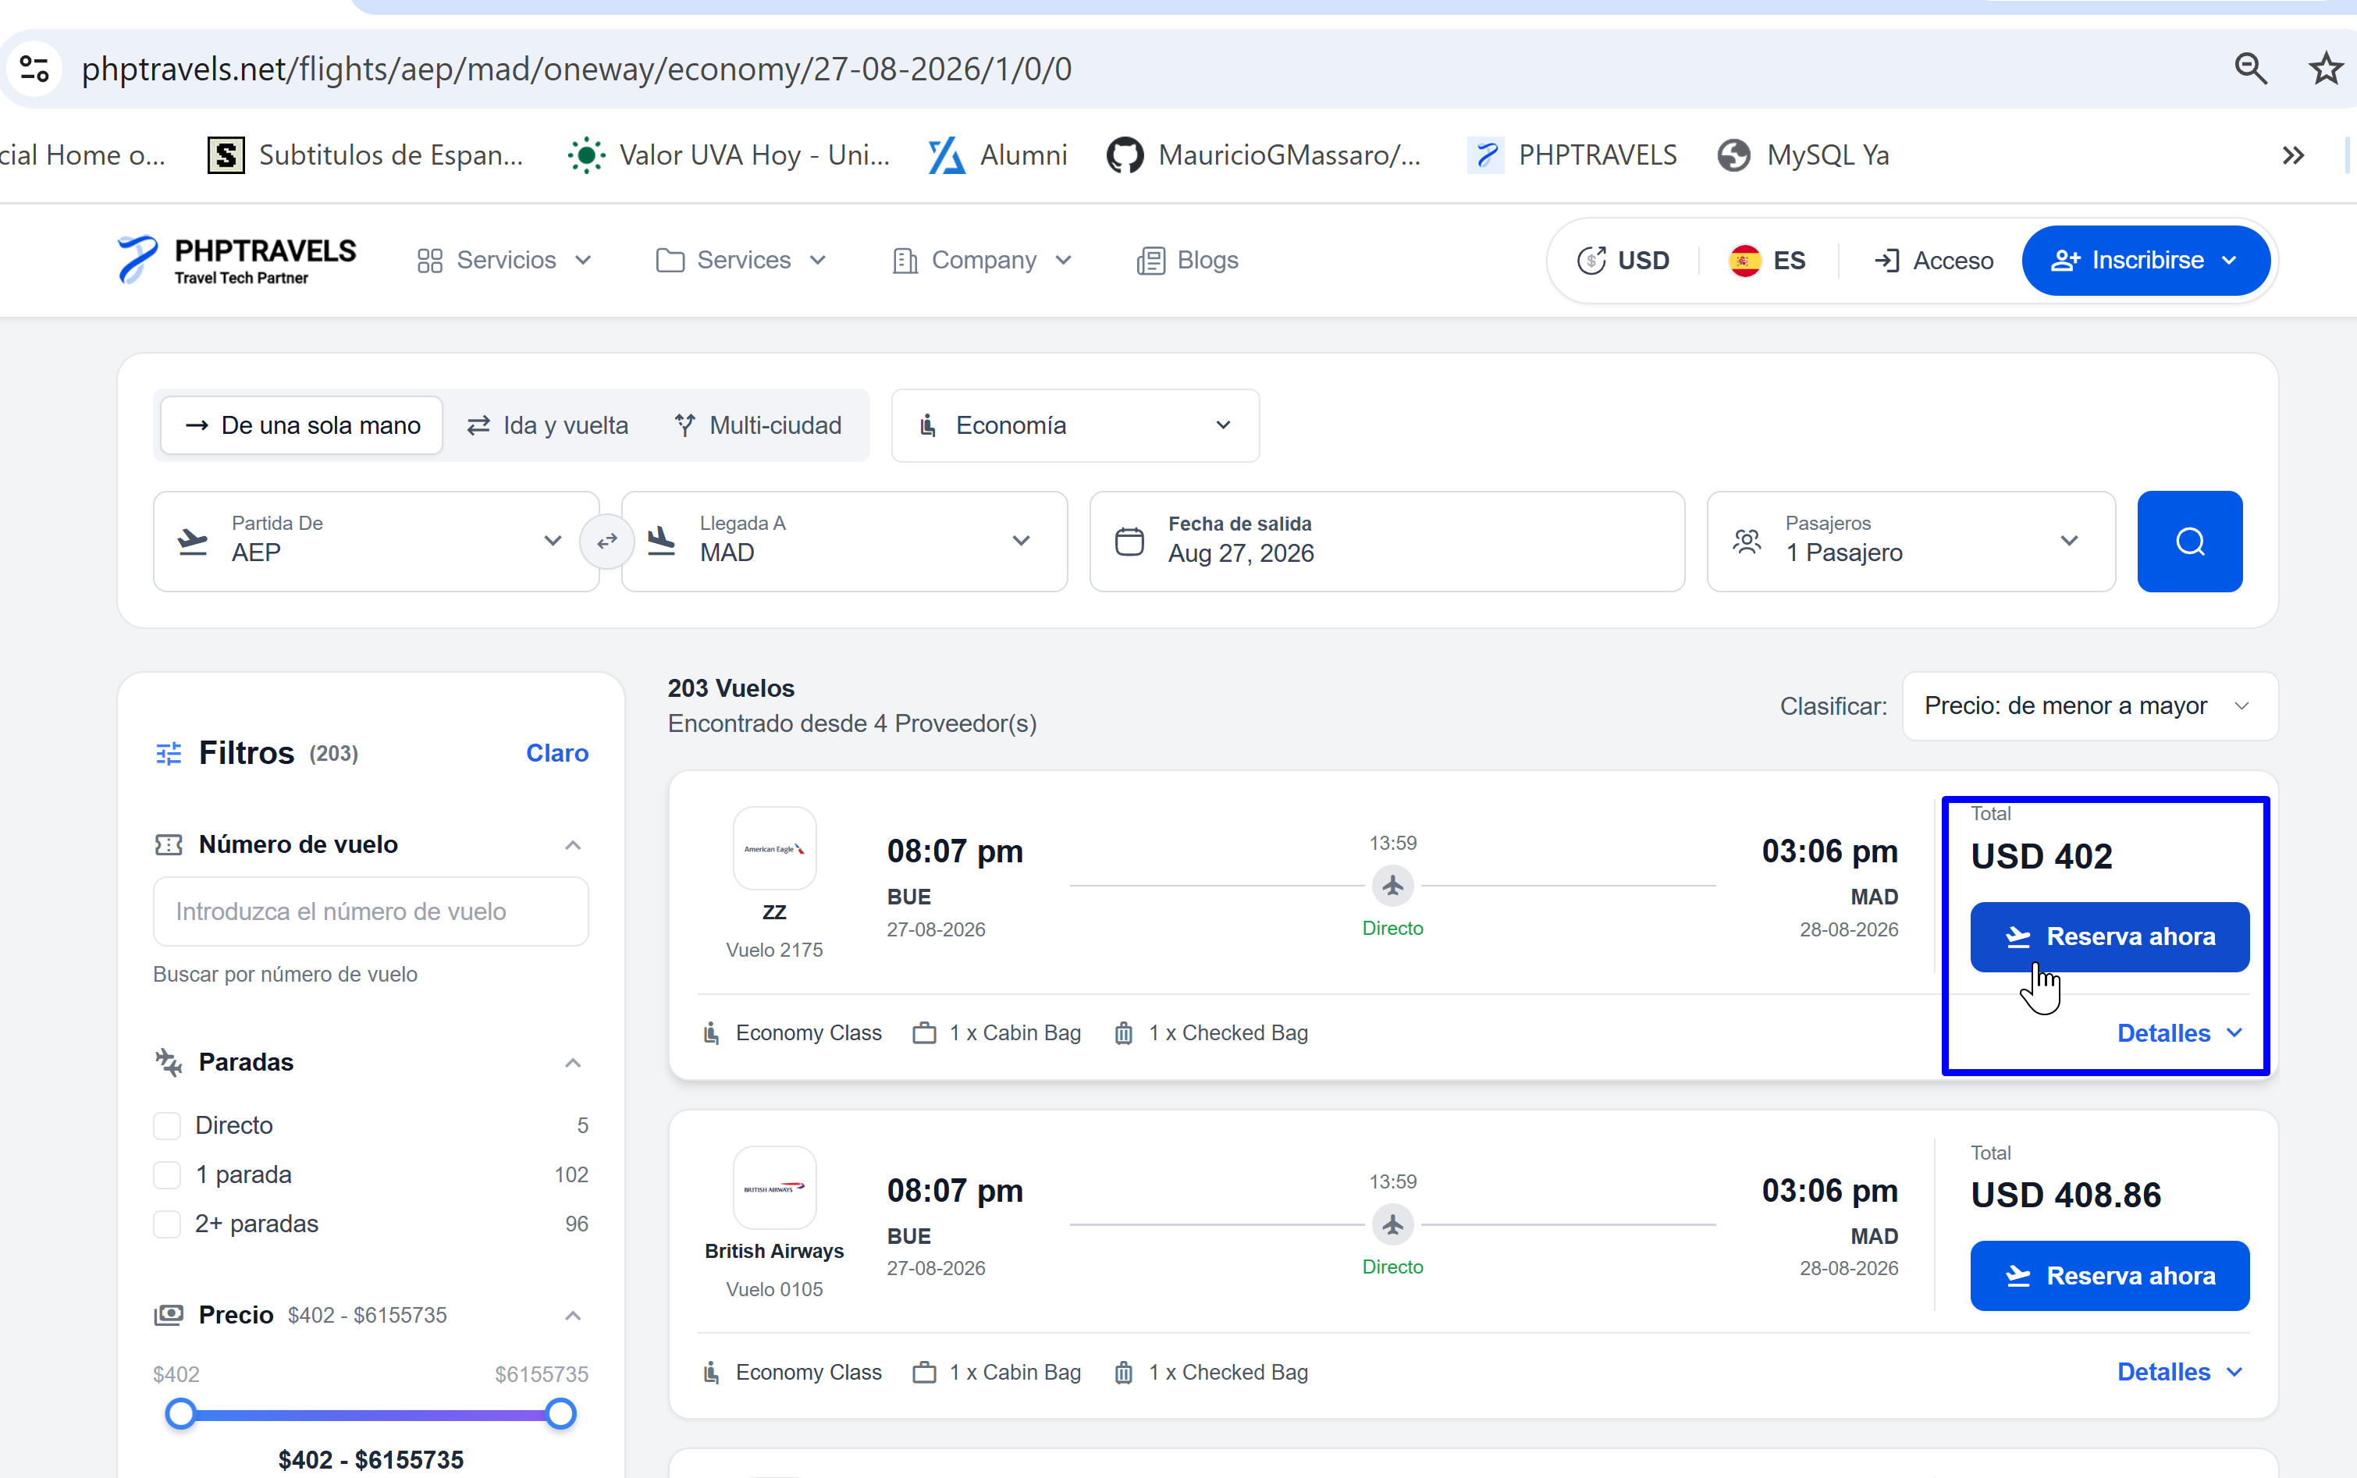

3-En el formulario de detalles de la reserva, completar los campos del pasajero/invitado (Nombre, Apellido, Email, Teléfono, Fecha de Nacimiento, Documento/Pasaporte) sin iniciar sesión
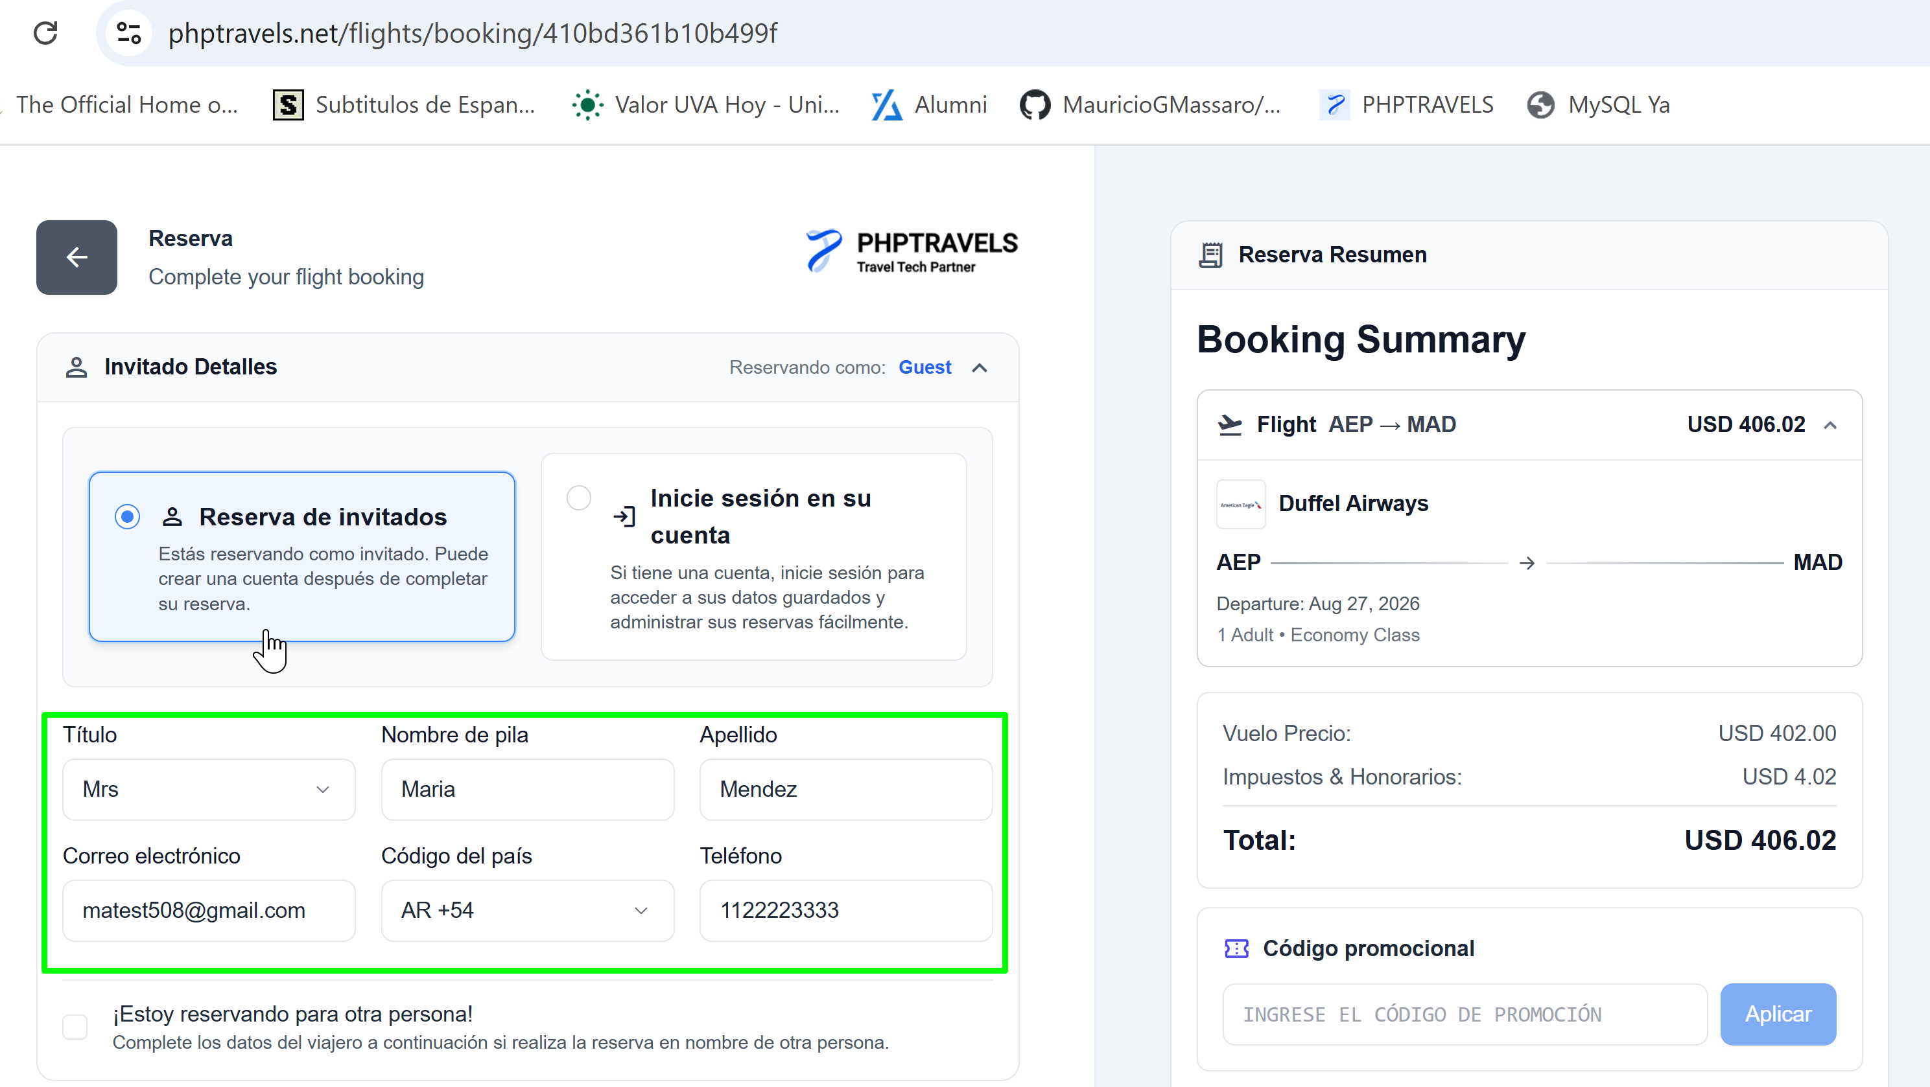

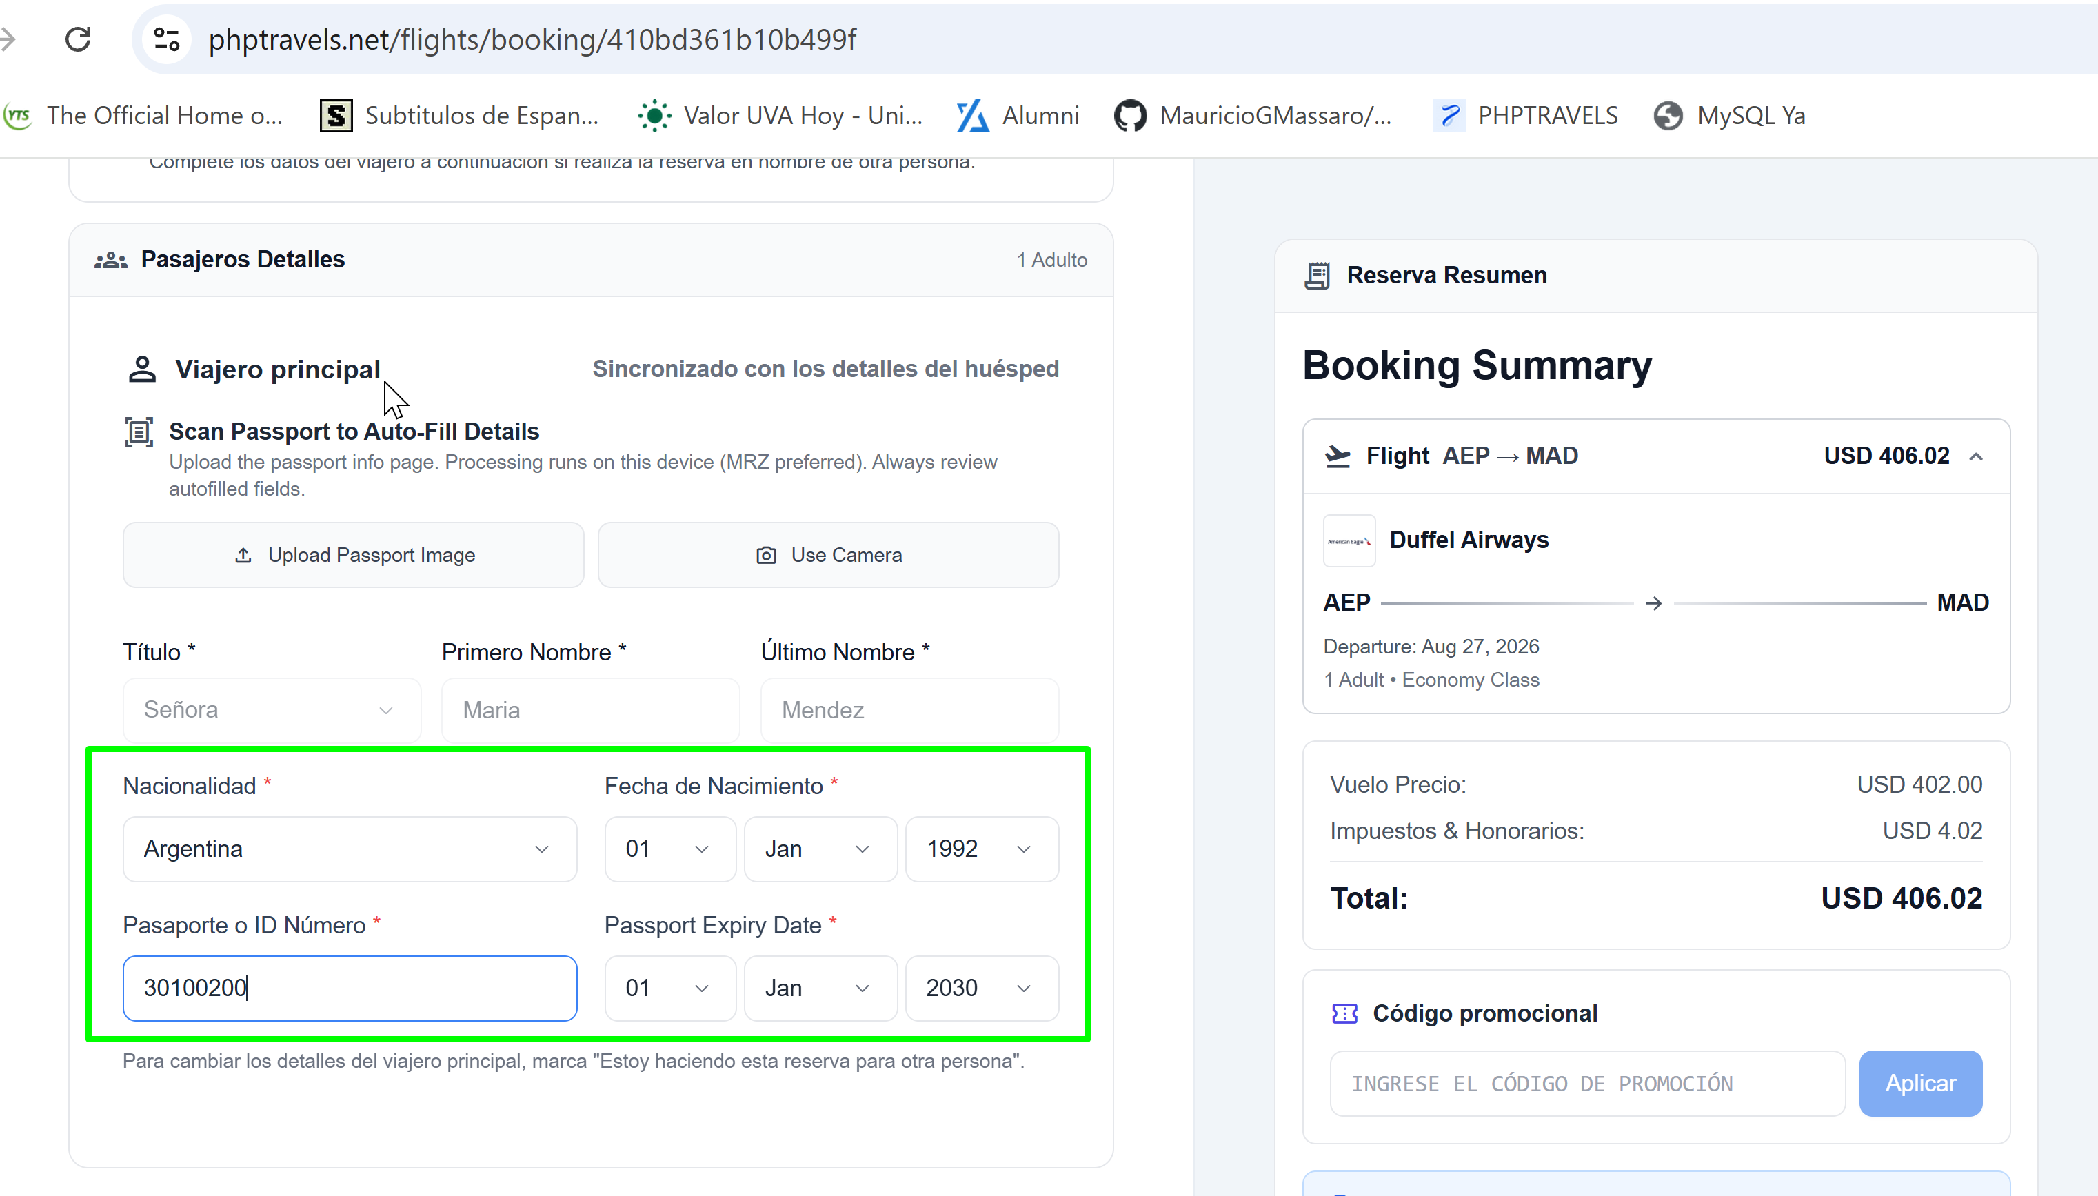
4-Seleccionar el método de pago disponible, ingresar los datos de pago requeridos y confirmar la transacción

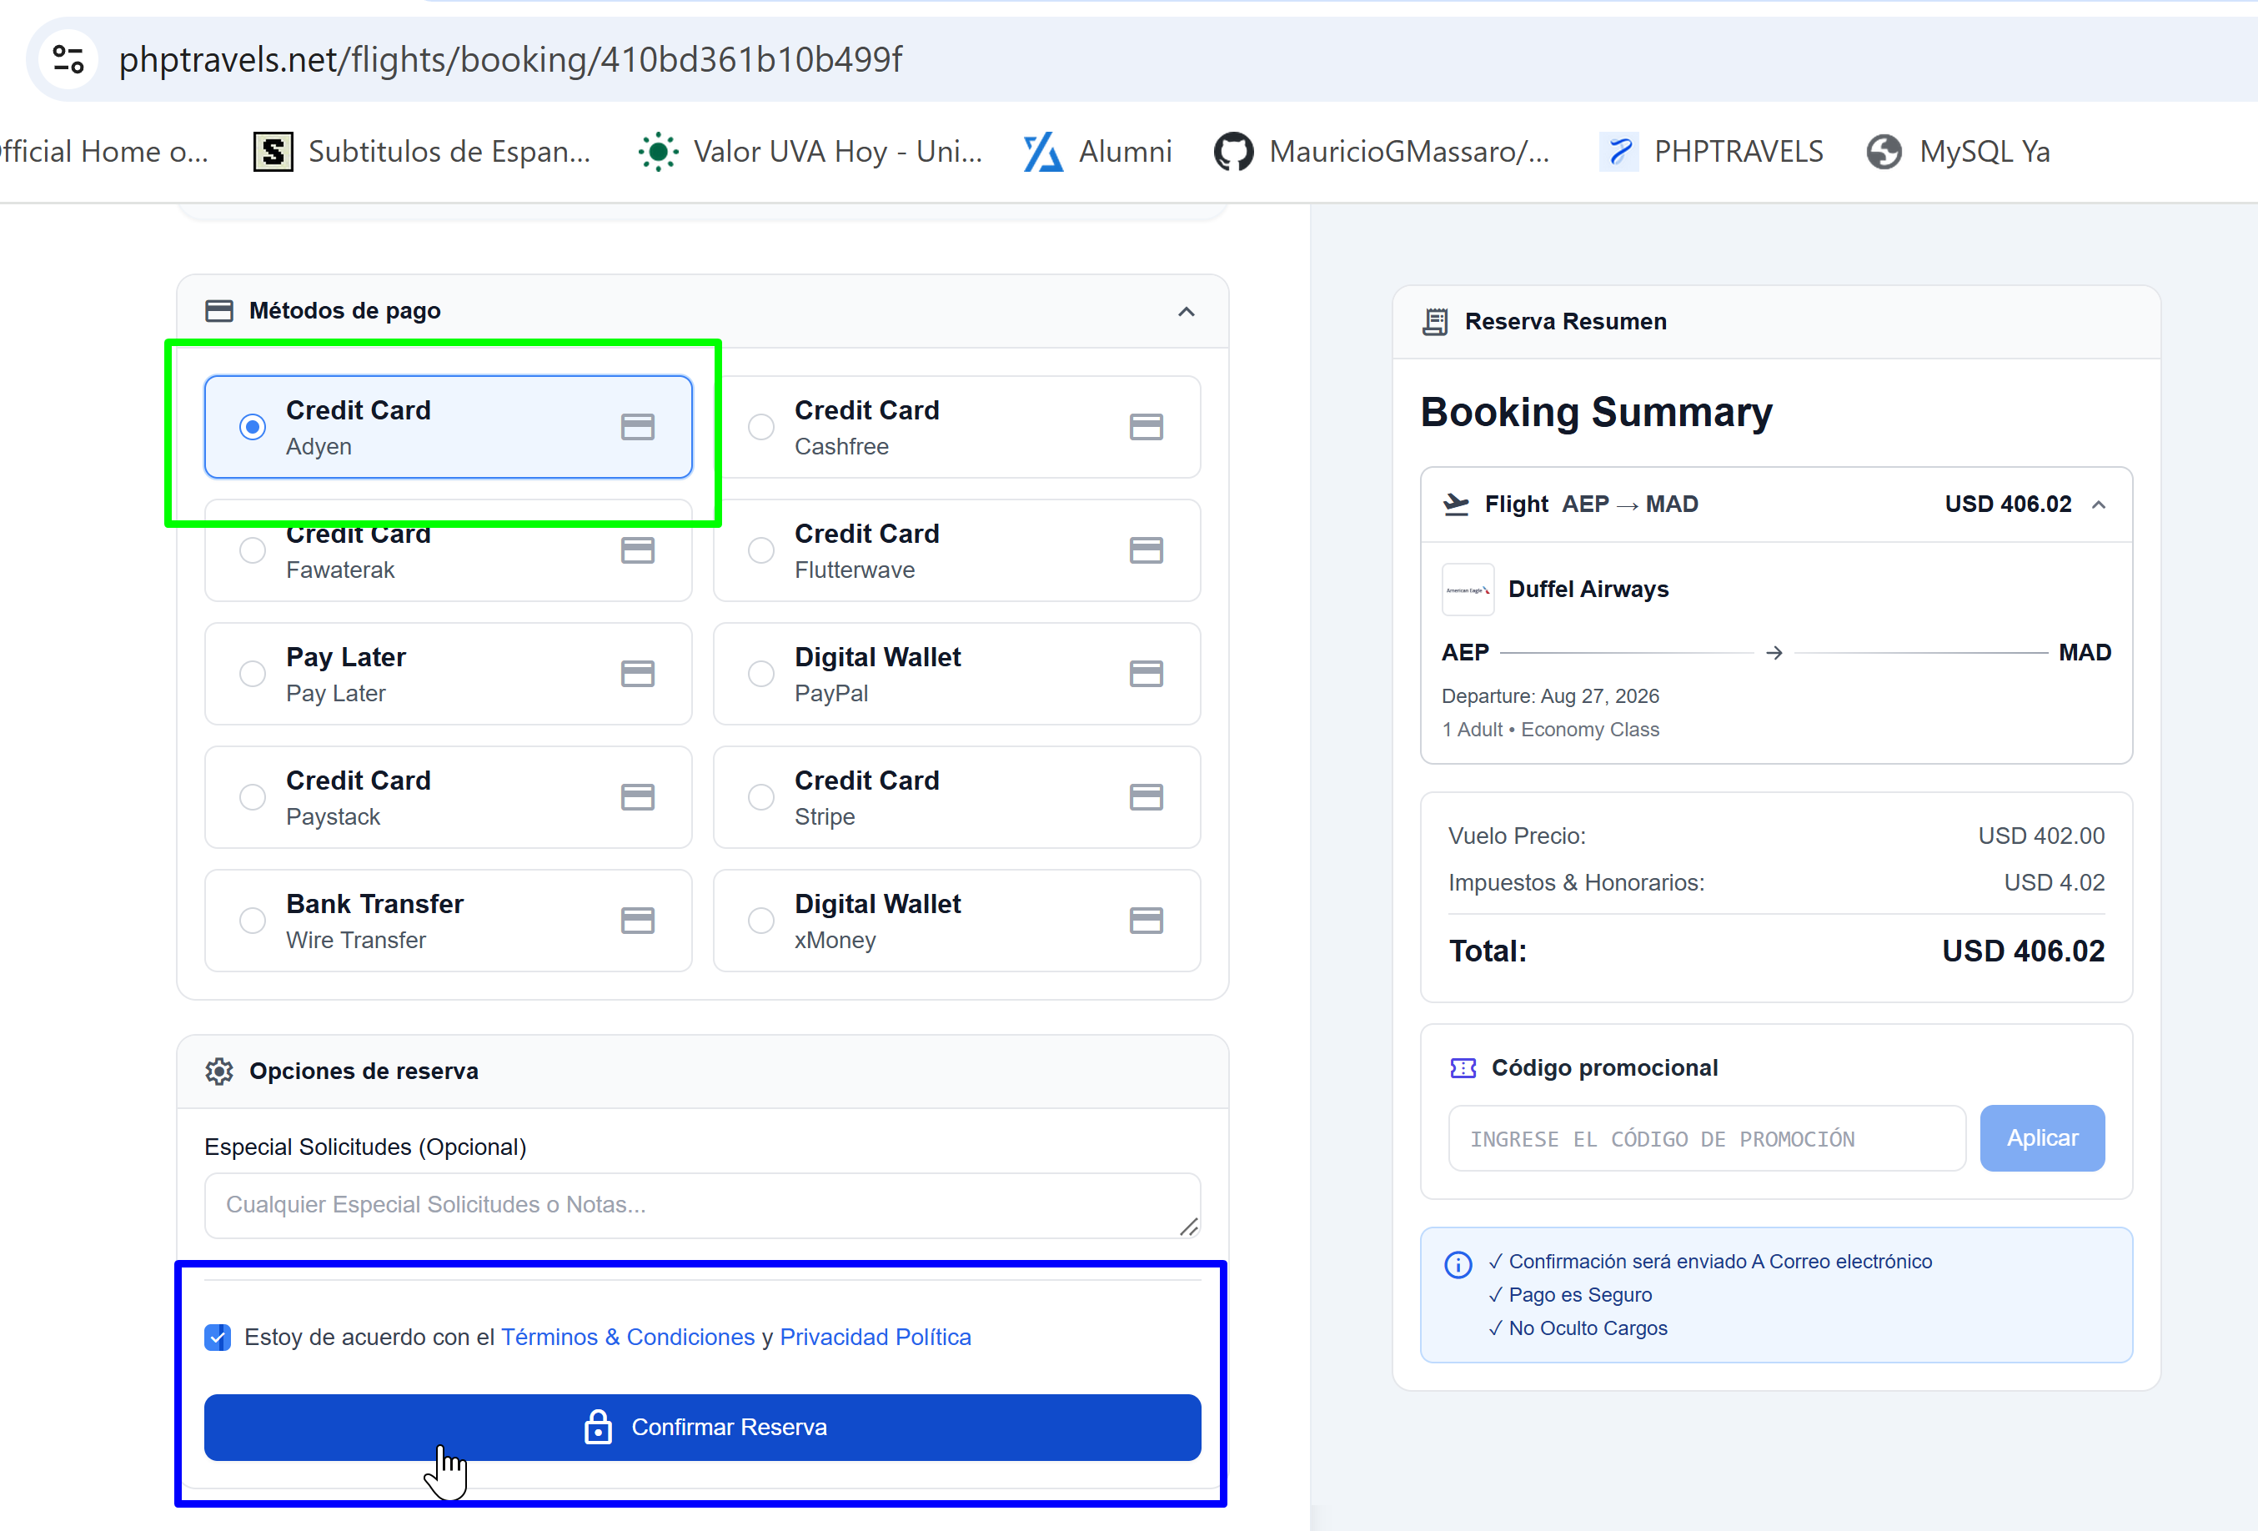

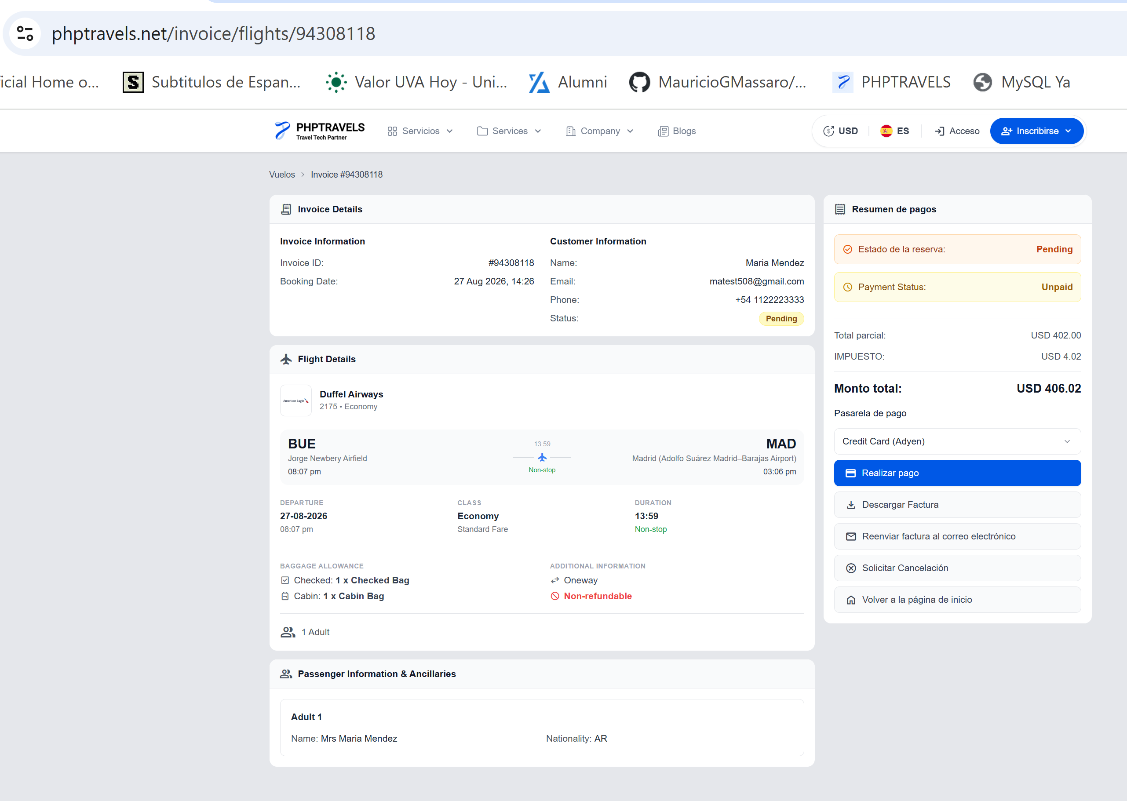

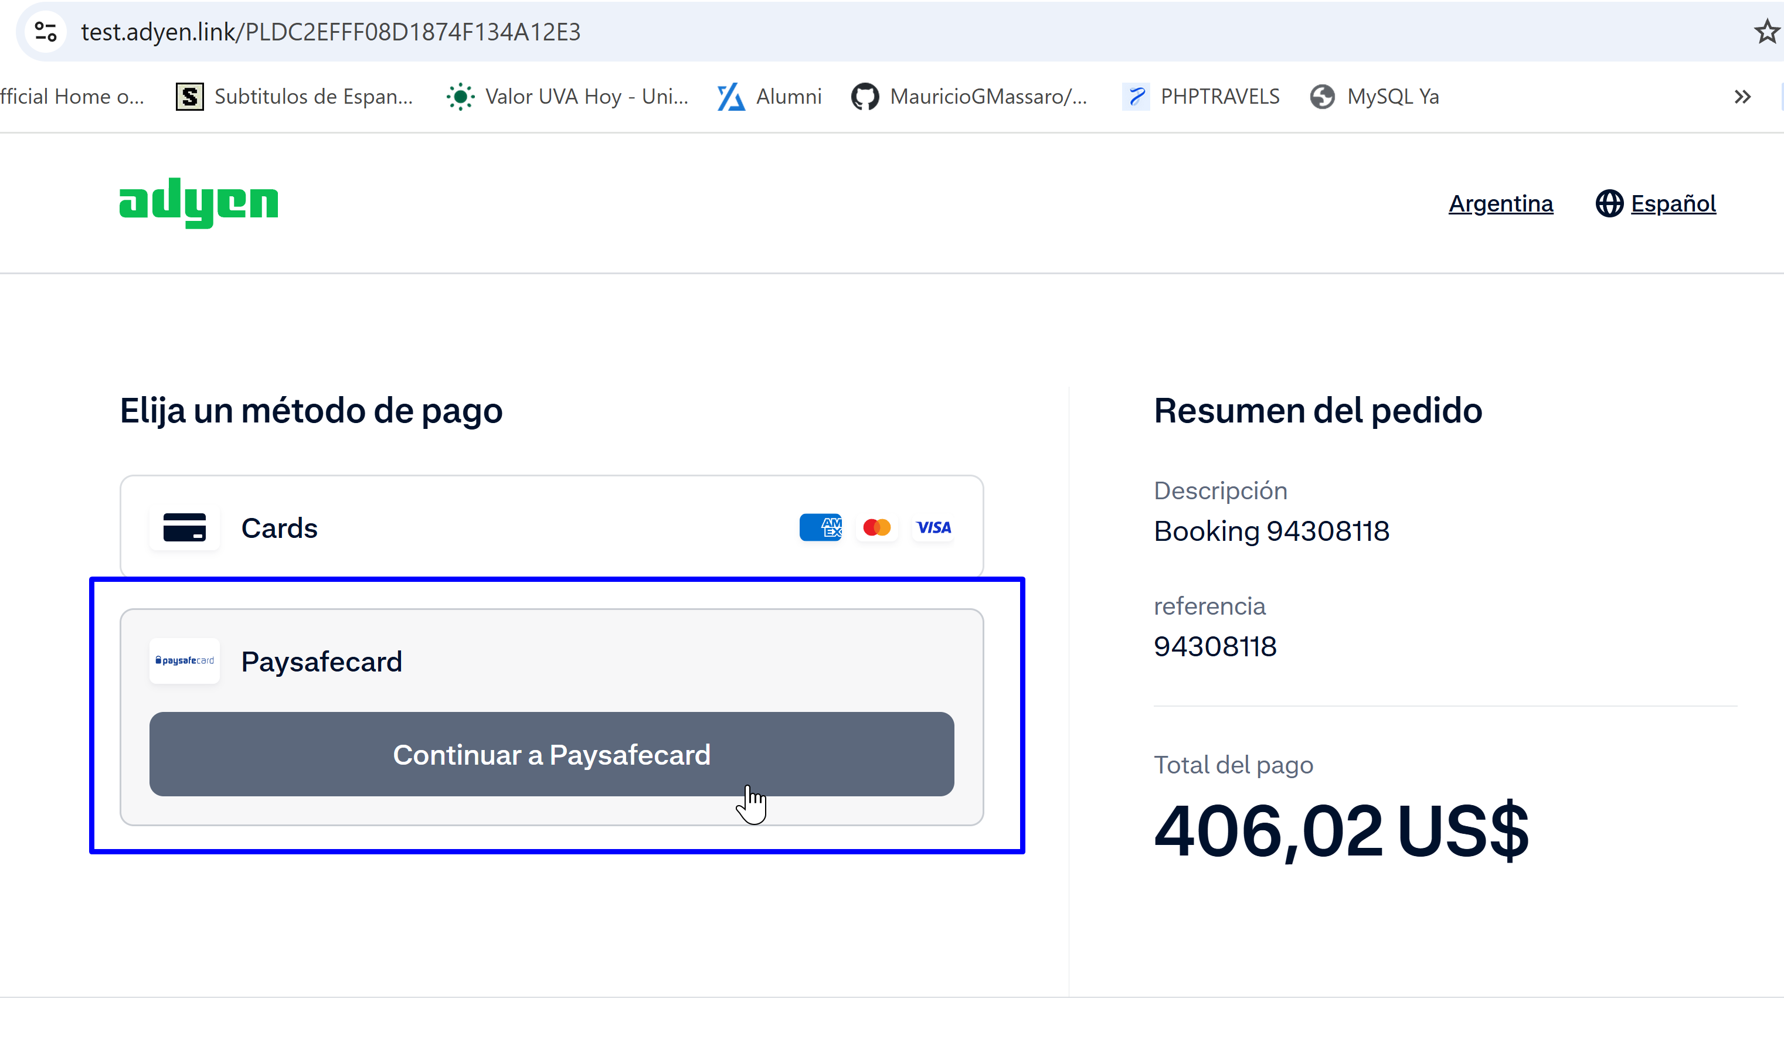
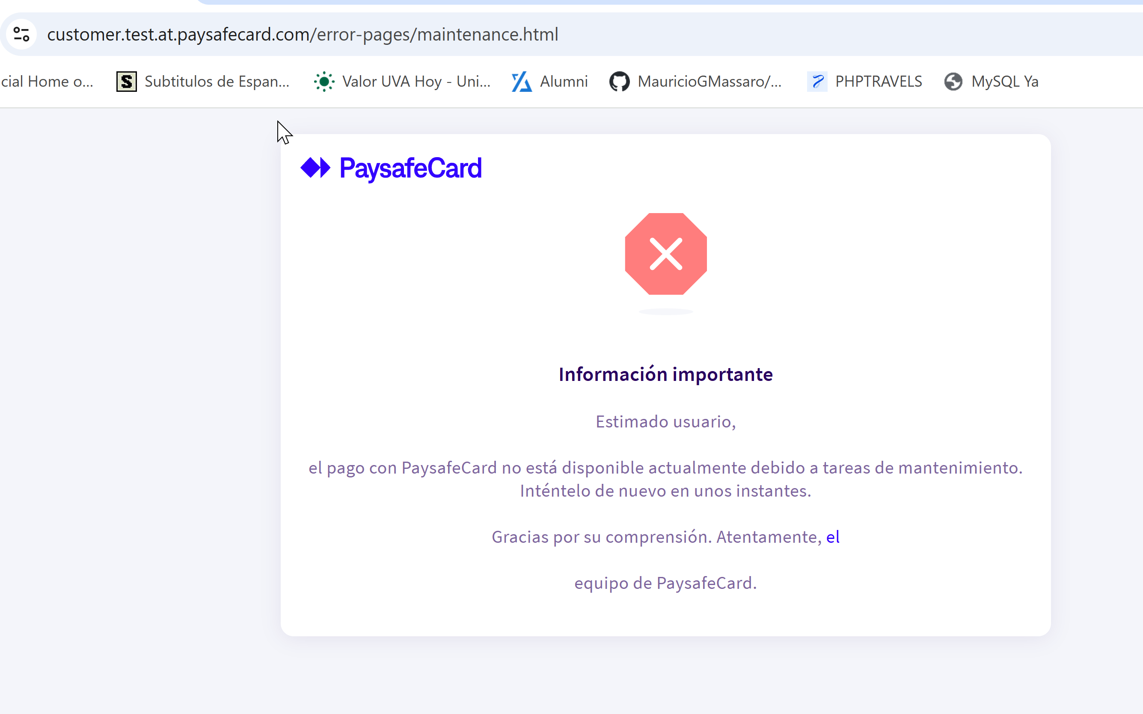

Resultado: Fallido

